Tarefa 1
(2º Semestre / 2023)

Disciplina: Acessibilidade
Docente: Prof. Esp. Hélio Luis da Silva Rodrigues
Aluno(a): Anderson Rosa RA: 0200832221001

Análise

Efetuar a análise do site pessoal desenvolvido em semestre anteriores, utilizando as ferramentas dos navegadores (Chrome/Edge) com relação a baixa visão e Cores (Daltonismo).
Apontar as eventuais discrepâncias (cores utilizadas que devem ser melhoradas, elementos (tamanho), e como ajustaria estes casos.

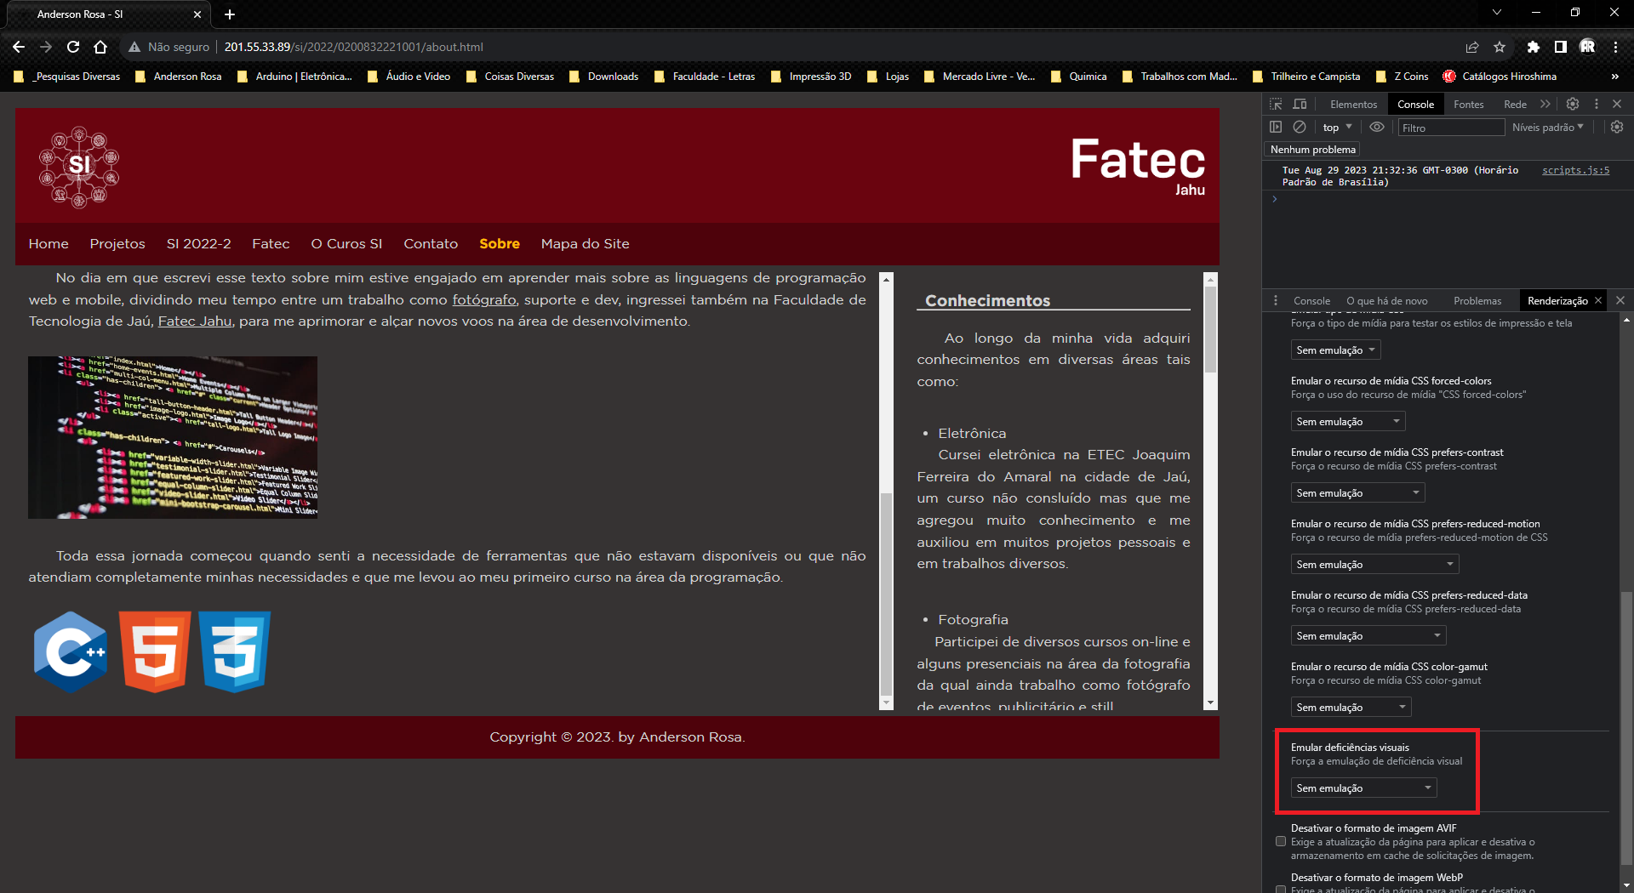

Este é o site sem qualquer aplicação de emulação.

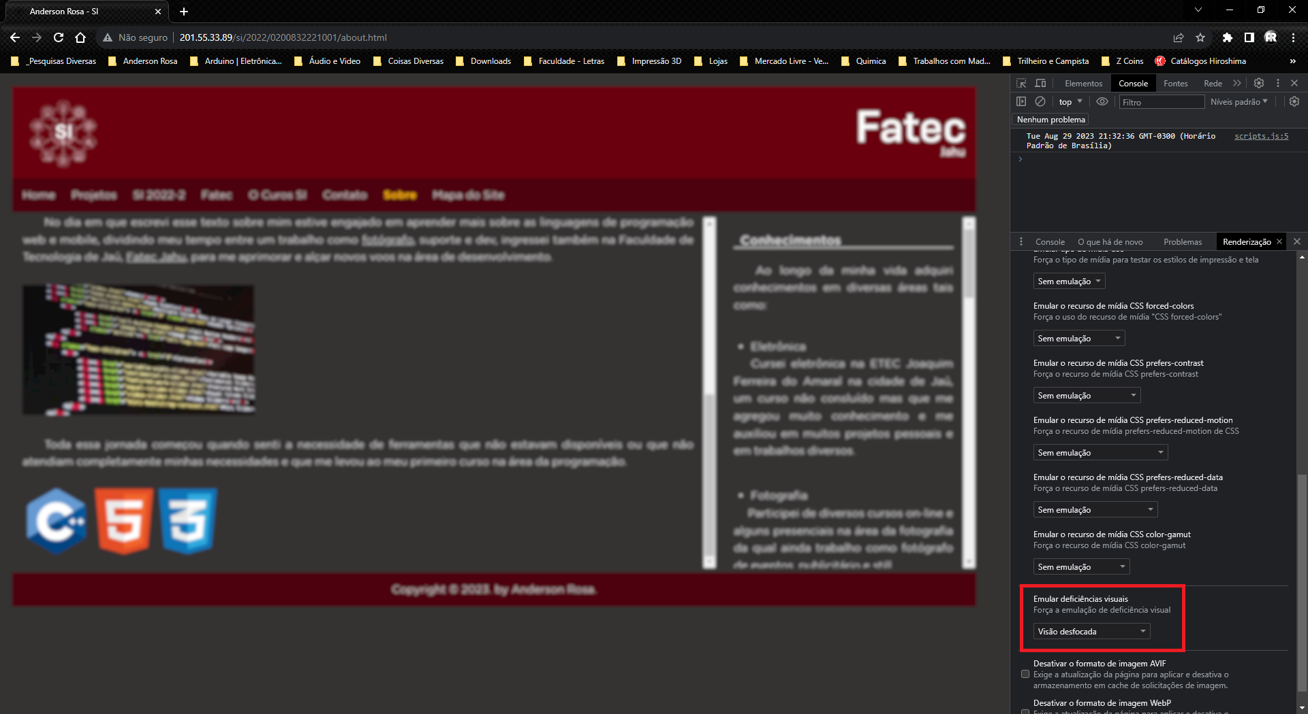

Este é o site com a emulação de visão desfocada.

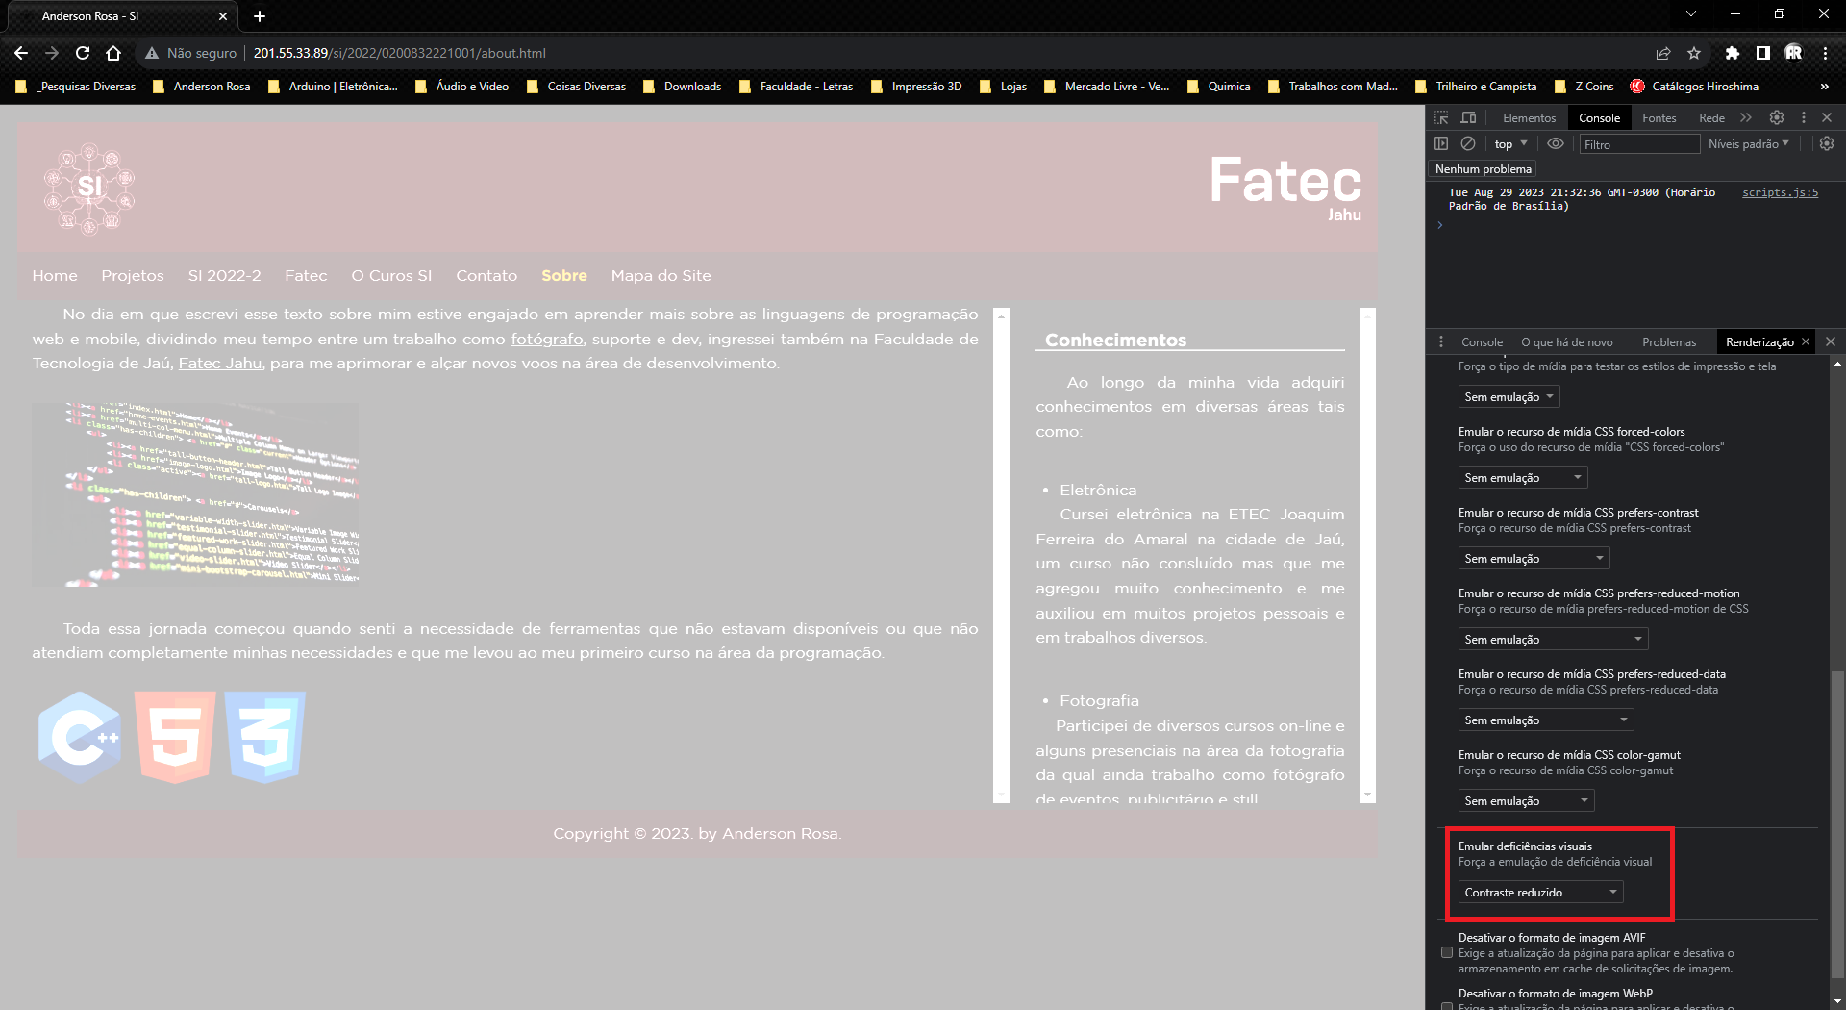

Aqui a emulação de baixo contraste foi aplicada e apesar de as cores terem sido drasticamente prejudicadas ainda é possível a navegação e o entendimento do conteúdo do site.
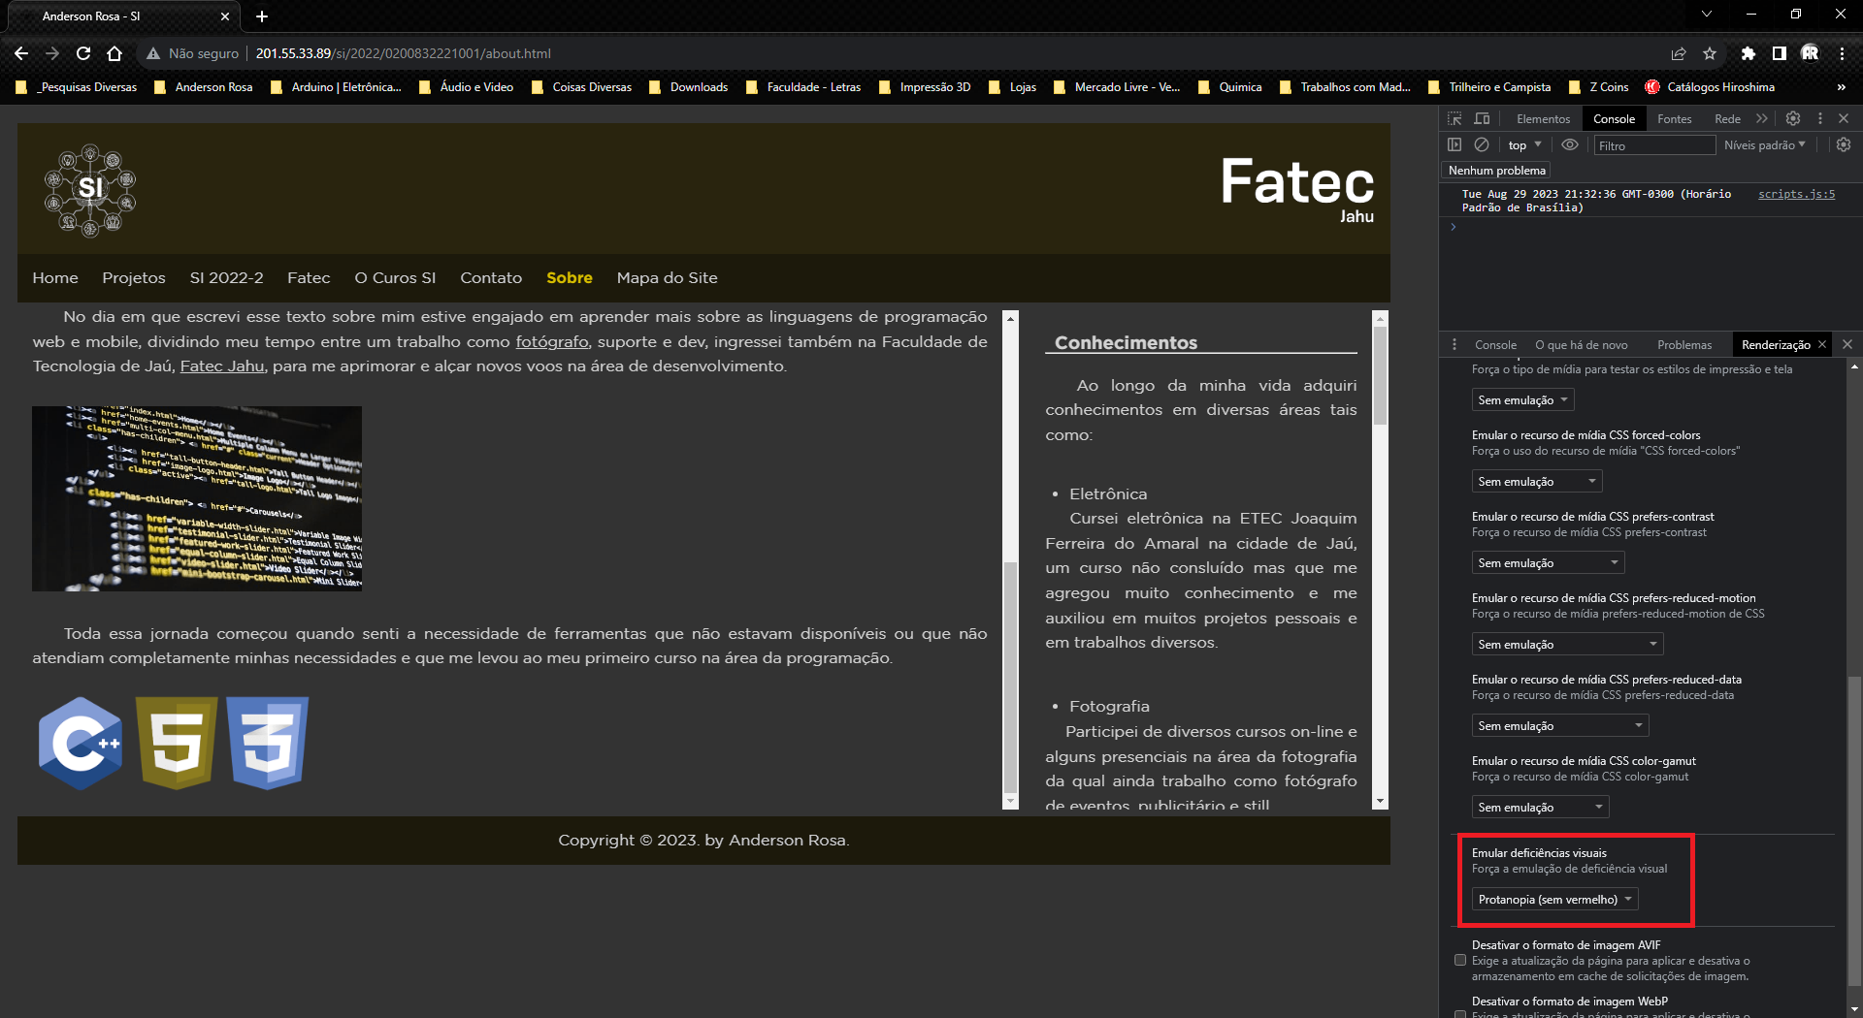

Aqui a emulação de ausência de vermelho foi aplicada, nessa opção as cores também foram drasticamente prejudicadas e também é possível a navegação e o entendimento do conteúdo do site.
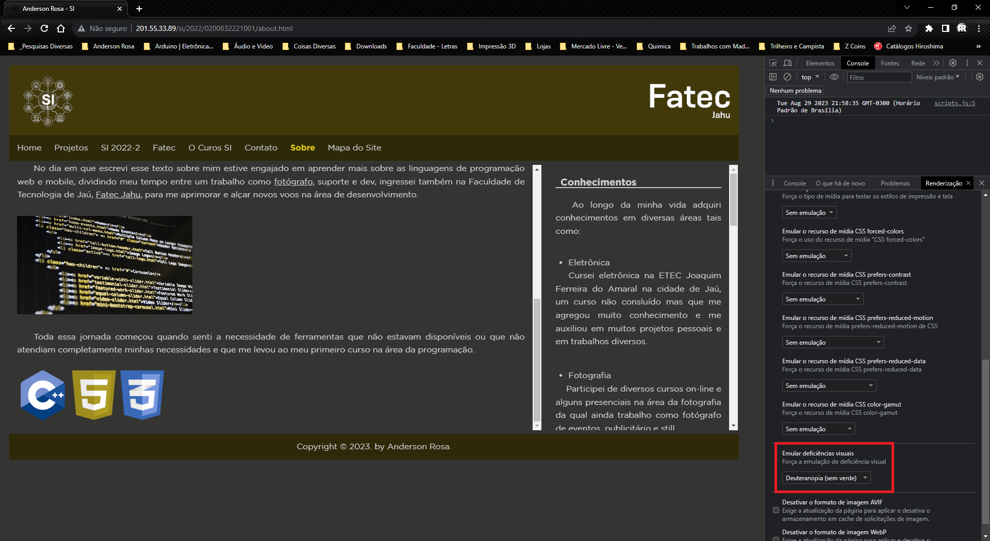

Com a emulação de ausência de verde acontece o mesmo que na opção anterior tanto no quesito de prejudicar as cores quanto na legibilidade do site.

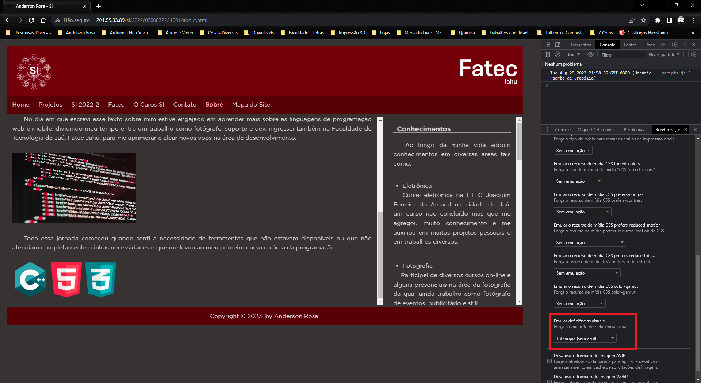

A emulação de ausência de azul altera pouco o site mantendo também a navegação e o entendimento do conteúdo do site.

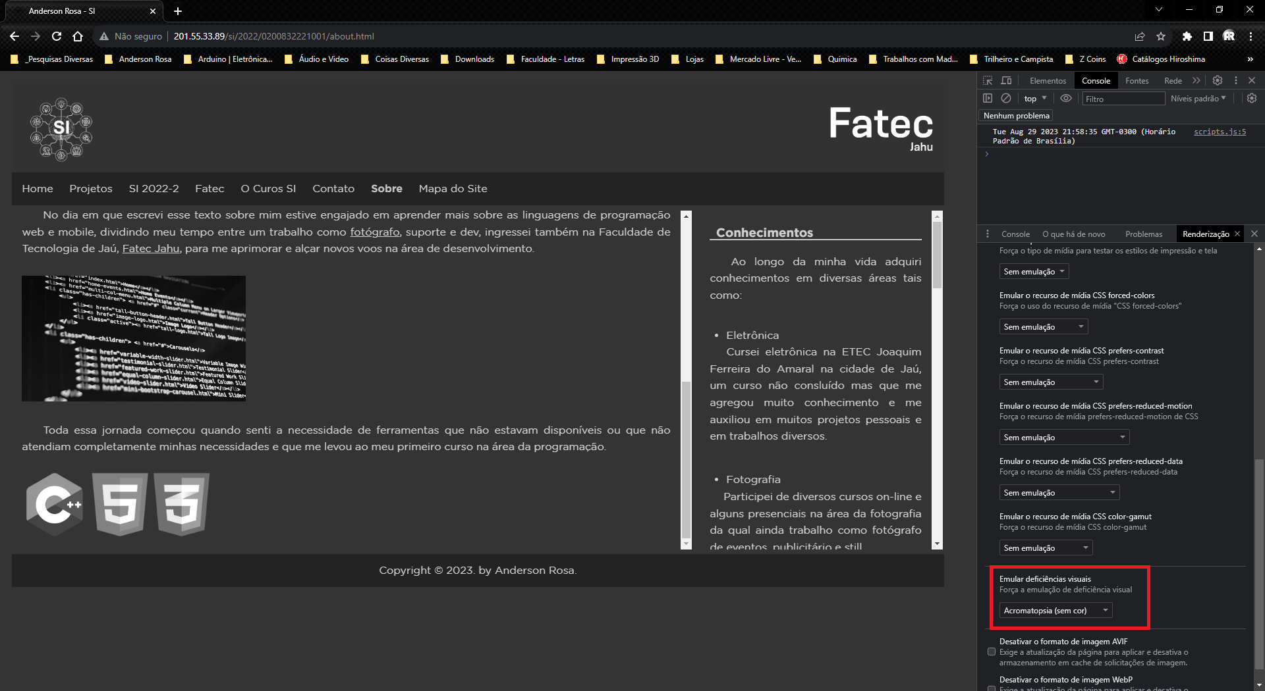

Na emulação de preto e branco o site continua navegável e compreensível.

Conclusão: Depois de analisar todos os modos de emulação cheguei à conclusão de que todos menos o modo visão desfocada apresenta baixa legibilidade e compreensão. Com relação às cores é evidente que são gravemente prejudicadas ao aplicar qualquer modo de emulação menos quando aplicamos a ausência de azul, nesse modo é onde vemos a menor degradação do site.

